**UNIVERSIDAD AUTÓNOMA GABRIEL RENÉ MORENO**

**FACULTAD DE INGENIERÍA EN CIENCIAS   
DE LA COMPUTACIÓN Y** **TELECOMUNICACIONES**

**PLAN ADMINISTRACION PLANIFICACION SOFTWARE (PAPS)  
GRUPO 7**

**INTEGRANTES:**

* Rivero Morales Jessica 218066295
* Sahonero Salas Jose Alejandro 218048513
* Salazar Vargas Guido 220029938
* Valdez Payllo Maily Celina 219125041
* Zeballos Carvallo Oscar Daniel 218060556

**MATERIA:**

* Ingeniería Software 1

**NOMBRE DEL DOCENTE:**

Ing. Martínez Canedo Rolando Antonio

Junio 2024

Santa Cruz de la Sierra – Bolivia

**Tabla de Contenido**

**PLAN DE ADMINISTRACION DE PROYECTO SOFTWARE** 4

**1.** **Introducción** 4

**1.1.** **Antecedentes** 4

**1.2.** **Descripción del Problema** 5

**1.3.** **Metas del proyecto en relación a los desafíos de la Ingeniera de Software (PAPS)** 6

**1.3.1.** **Calidad** 6

**1.3.2.** **Productividad** 7

**1.3.3.** **Innovación** 8

**2.** **Métricas** 9

**2.1.** **Zap Tech** 9

**2.1.1.** **Descripción del Software** 9

**2.1.2.** **Aplicaciones principales en su uso** 10

**2.1.3.** **Licencia** 11

**2.1.4.** **Desarrolladores** 11

**2.1.5.** **Interfaces** 12

**2.2.** **GV Sig Mobile** 13

**2.2.1.** **Descripción del Software** 13

**2.2.2.** **Aplicaciones principales en su uso** 14

**2.2.3.** **Licencia** 14

**2.2.4.** **Desarrolladores** 15

**2.2.5.** **Interfaces** 16

**2.3.** **PrestaShop** 17

**2.3.1.** **Descripción del Software** 17

**2.3.2.** **Licencia** 18

**2.3.3.** **Desarrolladores** 18

**2.4.** **Métricas Orientada Tamaño** 18

**2.4.1.** **Zap Tech** 19

**2.4.2.** **GV Sig Mobile** 20

**2.4.3.** **PrestaShop** 20

**2.5.** **Métricas Orientada Funcionalidad** 21

**2.5.1.** **Zap Tech** 21

**2.5.2.** **GV Sig Mobile** 23

**2.5.3.** **PrestaShop** 24

**3.** **Estimaciones** 25

**3.1.** **Dimensionar el Proyecto** 25

**3.1.1.** **Tamaño** 25

**3.1.2.** **Complejidad** 26

**3.1.3.** **Estructura del cliente (Estabilidad)** 26

**3.2.** **Ámbito del Proyecto** 27

**3.2.1.** **Objetivos del Proyecto** 27

**3.2.1.1.** **Objetivo General** 27

**3.2.1.2.** **Objetivo Especifico** 27

**3.2.2.** **Requerimientos Principales** 28

**3.2.3.** **Rendimiento** 29

**3.2.4.** **Fiabilidad** 30

**3.2.5.** **Restricciones** 30

**3.2.6.** **Restricciones Técnicas** 30

**3.2.7.** **Restricciones Legales** 30

**3.2.8.** **Restricciones Recursos** 31

**3.2.8.1.** **Tiempo** 31

**3.2.8.2.** **Alcance** 31

**3.2.8.3.** **Coste** 32

**3.2.6.** **Interfaces Externas (IE)** 32

**3.2.6.1.** **Interacciones con Software** 32

**3.2.6.2.** **Interacciones con personas** 32

**3.2.6.3.** **Interacciones con hardware** 33

**3.3.** **Métodos de Estimación del Proyecto** 33

**3.3.1** **Valor Esperado** 33

**3.3.2** **COCOMO II** 34

**3.3.3** **Ecuación del Software** 34

35

**3.3.4** **Planning Poker** 36

**4.** **Planificación de Tiempo** 37

**5.** **Gestión de Riesgos** 38

**6.** **Tabla de Recursos** 40

**7.** **Organización Interna** 40

**8.** **Mecanismo de seguimiento y control** 41

**8.1.** **Socialización del PAPS** 41

**8.2.** **Elaborar formularios de registro de avance** 42

**8.3.** **RTF (Reuniones Técnicas Formales)** 42

**8.4.** **Herramientas del software** 43

**8.5.** **Tablero de Avance** 43

**9.** **Anexos** 45

**Anexo 1:** Tabla de Product Backlog 45

**Anexo 2:** Obtención de la cantidad de líneas de código del proyecto 46

**Anexo 3:** Parámetros de calculo para la Ecuación del Software 47

**10.** **Bibliografía** 48

Índice de Figuras

Figura 1 Zapt Tech Popular repositories 12

Figura 2 Figura Zaptech 12

Figura 3 Zaptech Presentation 13

Figura 4 Zaptech Circuito Praca da Liberdade 14

Figura 5 GV SIG Contributors 16

Figura 6 GV SIG Contributors 16

Figura 7 GV SIG Interface 17

Figura 8 GSV Interface Export 18

Figura 9 Organización de Desarrollo 43

Figura 10 Herramientas de Software 45

Figura 11 Tablero de Avance 46

Figura 12 lines of code 48

Figura 13 Language 49

Índice de Tablas

Tabla 1 Métricas Orientada Tamaño 21

Tabla 2 Metricas Orientada Tamaño ZapTech 22

Tabla 3 Metricas Orientada al Tamaño GV Sig Mobile 22

Tabla 4 Metricas Orientada Tamaño PrestaShop 23

Tabla 5 Factor funcionalidad Zap Tech 24

Tabla 6 Factor Funcionalidad GV Sig Mobile 25

Tabla 7 Factor Funcionalidad Presta Shop 26

Tabla 8 Metodos de Estimacion del Proyecto 36

Tabla 9 Factor de Complejidad 37

Tabla 10 Planning Poker 39

Tabla 11 Puntos de Historia 40

Tabla 12 Planificación del Tiempo 41

Tabla 13 Gestión de Riesgos 42

Tabla 14 Tabla de Recursos 44

Tabla 15 Tabla de Registros de Avance 46

Tabla 16 Product Backlog 49

**PLAN DE ADMINISTRACION DE PROYECTO SOFTWARE**

## **1.** **Introducción**

En la actualidad, los centros comerciales se han transformado en gigantescos complejos de múltiples niveles que ofrecen una extensa variedad de productos y servicios. Este crecimiento ha traído consigo una serie de retos tanto para los consumidores como para los comerciantes. Los compradores se encuentran a menudo abrumados por la vastedad del espacio, lo que resulta en una pérdida de tiempo en la búsqueda de productos, y en muchas ocasiones, la adquisición de artículos sin explorar todas las opciones disponibles.

Por otro lado, los comerciantes deben enfrentarse a la dura competencia por captar la atención de los clientes y proporcionar información clara y accesible sobre sus productos y servicios. Este proyecto tiene como objetivo desarrollar una solución de software que facilite la experiencia de compra de los consumidores y optimice la gestión y comunicación para los comerciantes en estos grandes centros comerciales.

## **Antecedentes**

A lo largo de las últimas décadas, los centros comerciales han evolucionado significativamente, pasando de ser simples lugares de compra a complejos de múltiples niveles que albergan una variedad de tiendas, restaurantes y servicios. Esta expansión ha incrementado la complejidad de las experiencias de compra, generando tanto oportunidades como desafíos.

En particular, la inmensidad de estos espacios puede resultar abrumadora para los consumidores, quienes a menudo enfrentan dificultades para localizar productos específicos o comparar precios y opciones. Por otro lado, los comerciantes deben esforzarse por captar la atención de los clientes y proporcionar información detallada sobre sus productos y servicios en un entorno altamente competitivo.

## **Descripción del Problema**

Hoy en día, los compradores en centros comerciales enfrentan diversos inconvenientes debido a la gran escala y complejidad de estos lugares. Entre los principales problemas se destacan:

* **Abrumación del Comprador:** Los consumidores pueden sentirse desorientados y abrumados por la inmensidad de los centros comerciales, lo que conduce a una pérdida de tiempo buscando productos en lugar de comprarlos.
* **Decisiones de Compra Impulsivas**: Es común que los compradores adquieran el primer artículo que encuentran sin explorar otras opciones, lo que puede resultar en la falta de acceso a mejores precios o variedades adicionales ofrecidas por otros vendedores.
* **Preferencia por la Comodidad:** Muchos consumidores buscan experiencias de compra más sencillas y convenientes, incluyendo la posibilidad de apartar productos o utilizar servicios de entrega a domicilio.
* **Desafíos para los Comerciantes:** Los vendedores enfrentan la difícil tarea de informar adecuadamente sobre sus productos y servicios en un entorno competitivo. Esto incluye la necesidad de proporcionar detalles completos sobre sus ofertas y de ofrecer asesoramiento sobre métodos de entrega y opciones de recolección en persona.
* **Competencia Intensa:** La competencia no solo ocurre dentro de los centros comerciales, sino también entre diferentes centros comerciales y comercios individuales, lo que obliga a los comerciantes a diferenciarse mediante estrategias de marketing, descuentos agresivos y alianzas estratégicas.

Este proyecto de software se enfoca en abordar estos problemas, proporcionando una herramienta que facilite la navegación y la toma de decisiones para los consumidores, al mismo tiempo que mejora la capacidad de los comerciantes para comunicarse eficazmente y destacarse en un mercado altamente competitivo.

## **Metas del proyecto en relación a los desafíos de la Ingeniera de Software (PAPS)**

## **Calidad**

* **Exactitud:** El sistema garantizará que toda la información sobre productos, precios y ubicaciones dentro del centro comercial sea precisa y coherente. Se verificarán los datos ingresados por los comerciantes para asegurar su consistencia y actualización en tiempo real.
* **Rendimiento**: El sistema optimizará el uso de recursos para ofrecer una experiencia de usuario rápida y eficiente. Utilizará algoritmos avanzados para procesar datos y minimizar los tiempos de respuesta durante la búsqueda y comparación de productos.
* **Confiabilidad:** El sistema operará de manera continua y estable, asegurando su disponibilidad las 24 horas del día para que tanto consumidores como comerciantes puedan acceder a sus funcionalidades sin interrupciones. Se implementarán sistemas de monitoreo y recuperación ante fallos.
* **Usabilidad:** El sistema tendrá una interfaz de usuario intuitiva y fácil de usar, diseñada para que los consumidores puedan navegar y encontrar productos fácilmente. Los comerciantes también contarán con herramientas claras y accesibles para gestionar sus inventarios y promociones.
* **Mantenibilidad:** El sistema estará diseñado con una arquitectura modular que facilitará las actualizaciones y correcciones de errores. Esto permitirá la adición de nuevas funcionalidades sin afectar el funcionamiento general del sistema.
* **Seguridad y Protección de Datos:** El sistema priorizará la seguridad y protección de los datos de los usuarios y comerciantes mediante la implementación de protocolos de seguridad avanzados. Se utilizarán técnicas de cifrado para proteger la información almacenada y transmitida contra accesos no autorizados.
* **Portabilidad:** El sistema será accesible desde dispositivos móviles Android y iOS, así como desde plataformas web, garantizando que los usuarios puedan utilizar la aplicación desde cualquier dispositivo y lugar.

## **Productividad**

* **Metodología Ágil (SCRUM):** El proyecto se gestionará utilizando la metodología ágil SCRUM, la cual divide el desarrollo en ciclos iterativos llamados "sprints". Cada sprint tendrá una duración de tres semanas y se enfocará en desarrollar funcionalidades específicas del sistema. Esto permitirá ajustes rápidos y una mejora continua basada en el feedback del equipo y los usuarios.
* **Desarrollo Modular:** El sistema se estructurará en módulos independientes que se desarrollarán de forma secuencial, comenzando por los módulos esenciales. Esta estrategia facilita una gestión más eficiente y organizada del proyecto, permitiendo que cada módulo se pueda desarrollar, probar y desplegar de manera autónoma.
* **Herramientas de Gestión y Control:** Se emplearán diversas herramientas para gestionar y controlar el desarrollo del proyecto. Para la gestión de tareas y seguimiento de problemas, se utilizará Jira. Además, se integrarán herramientas de comunicación y colaboración como Slack para la coordinación diaria y Microsoft Teams para reuniones y videoconferencias. Estas herramientas permitirán al equipo mantener una comunicación fluida, resolver problemas en tiempo real y garantizar que todos los miembros estén alineados con los objetivos del proyecto.
* **Reuniones y Coordinación:** Se planificarán reuniones diarias de SCRUM (stand-ups) para revisar el progreso, identificar impedimentos y ajustar las prioridades. Además, se realizarán revisiones al final de cada sprint para evaluar los avances y planificar el siguiente ciclo. Las herramientas de videoconferencia y colaboración mencionadas anteriormente facilitarán estas reuniones, especialmente en un entorno de trabajo remoto o distribuido.

## **Innovación**

* **Asistencia en la Decisión de Compra:** El sistema incorporará inteligencia artificial avanzada para ofrecer recomendaciones personalizadas a los consumidores, basadas en sus preferencias, historial de compras y comportamientos anteriores. Esto ayudará a los consumidores a tomar decisiones informadas y a descubrir productos que se alineen con sus intereses específicos.
* **Analítica Avanzada:** El sistema empleará herramientas sofisticadas de análisis de datos para proporcionar a los comerciantes información detallada sobre las tendencias de compra y el comportamiento del consumidor. Esta información permitirá a los comerciantes ajustar sus estrategias de marketing, optimizar sus ofertas y mejorar la experiencia del cliente.
* **Personalización de la Experiencia de Compra:** Utilizando datos de comportamiento y preferencias del usuario, el sistema personalizará la experiencia de compra mostrando productos y ofertas relevantes para cada usuario individual. Esto aumentará la satisfacción del cliente y fomentará la lealtad a la plataforma.
* **Mapeo y Gestión de Espacios:** La aplicación permitirá la creación de mapas interactivos y detallados del centro comercial, incluyendo la estructura y disposición de cada tienda. Los administradores del centro comercial podrán utilizar esta funcionalidad para gestionar mejor los espacios ocupados y disponibles, optimizando la distribución y el uso del espacio. Además, los dueños podrán visualizar que áreas están ocupadas y cuáles están libres, facilitando la planificación y la toma de decisiones estratégicas sobre la gestión del centro comercial.

## **Métricas**

## **Zap Tech**

## **Descripción del Software**

Zapt Tech es una empresa brasileña que ofrece soluciones tecnológicas de posicionamiento y navegación en interiores (Indoor Positioning System - IPS) y transacciones por proximidad. Sus productos permiten a las empresas crear "espacios inteligentes" que optimizan la experiencia del usuario y la eficiencia operativa en diversos entornos, como:

* **Centros comerciales y retail:** Permite a los clientes encontrar fácilmente tiendas, productos y ofertas, mejorando la experiencia de compra y aumentando las ventas.
* **Aeropuertos y terminales:** Facilita la navegación de pasajeros, brindando indicaciones precisas hacia puertas de embarque, baños, restaurantes y otros puntos de interés.
* **Hospitales y centros médicos:** Ayuda a pacientes y personal médico a ubicarse rápidamente en las instalaciones, agilizando la atención y mejorando la calidad del servicio.
* **Recintos deportivos y eventos:** Permite a los asistentes encontrar fácilmente sus asientos, baños, puntos de venta de comida y otros puntos de interés.
* **Museos y exposiciones**: Ofrece a los visitantes una experiencia interactiva y personalizada, guiándolos a través de las exhibiciones y proporcionando información adicional.

## **Aplicaciones principales en su uso**

* **Zapt Amazing Maps & Wayfinding:** Ofrece mapas digitales interactivos y completos de espacios interiores, con funciones de búsqueda, navegación paso a paso y realidad aumentada para una mejor orientación.
* **Zapt Indoor Positioning:** Utiliza tecnología de radiofrecuencia (RF) o Bluetooth para determinar la ubicación precisa de personas y activos dentro de un edificio, permitiendo el seguimiento en tiempo real, la gestión de flotas y la optimización de procesos.
* **Zapt Analytics, People & Asset Tracking:** Brinda información valiosa sobre el comportamiento de los usuarios y el uso del espacio, permitiendo a las empresas tomar decisiones más estratégicas para mejorar la experiencia del cliente, optimizar la logística y aumentar la seguridad.

## **Licencia**

Zapt Tech ofrece sus productos bajo diferentes modelos de licencia, incluyendo: Suscripción mensual o anual: Este modelo ofrece acceso a todas las funciones del software por un pago mensual o anual.

* **Licencia perpetua:** Este modelo permite a las empresas adquirir una licencia única para usar el software de forma indefinida.
* **Soluciones personalizadas:** Zapt Tech también ofrece soluciones personalizadas para satisfacer las necesidades específicas de cada cliente.

## **Desarrolladores**

Zapt Tech cuenta con un equipo de ingenieros y desarrolladores altamente calificados con experiencia en tecnología de posicionamiento en interiores, software móvil, análisis de datos y desarrollo de aplicaciones web. La empresa está comprometida con la innovación constante y la mejora continua de sus productos.

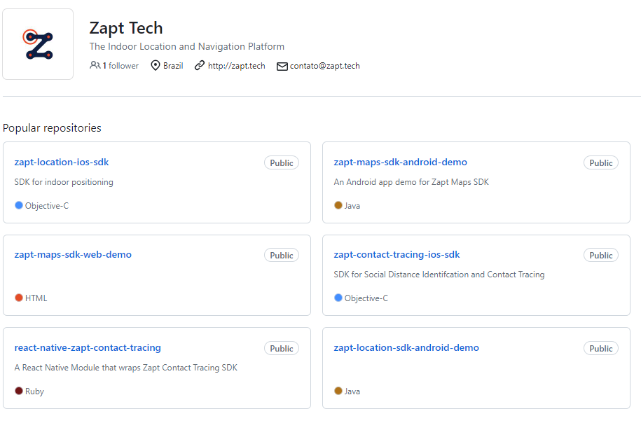

Figura 1 Zapt Tech Popular repositories

## **Interfaces**



Figura Figura Zaptech

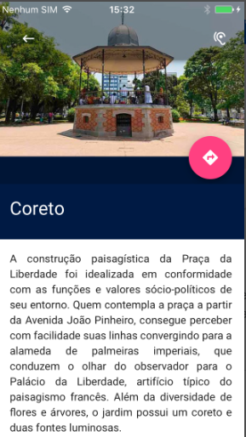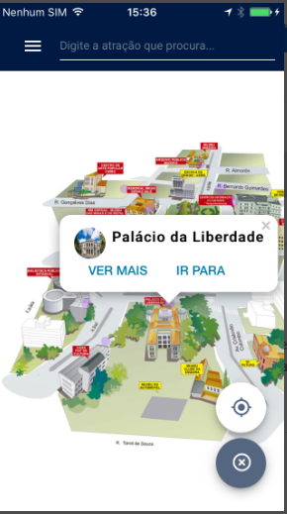

Figura Zaptech Presentation

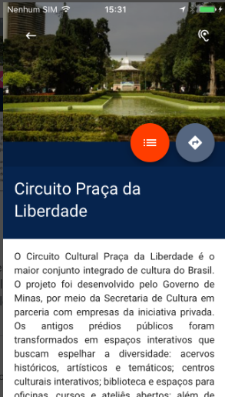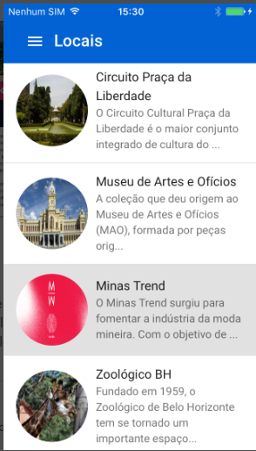

Figura Zaptech Circuito Praca da Liberdade

## **GV Sig Mobile**

## **Descripción del Software**

GV SIG Mobile es una herramienta de Sistema de Información Geográfica (SIG) de código abierto y gratuita para dispositivos móviles Android. Permite a los usuarios recopilar, editar y visualizar datos geográficos de forma fácil y eficiente en el campo.

* **Recopilación de datos:** Captura puntos, líneas y polígonos utilizando el GPS del dispositivo o un lápiz óptico.
* **Edición de datos:** Edita los atributos y la geometría de los datos existentes.
* **Visualización de datos:** Visualiza mapas y datos geográficos en diferentes capas y estilos.
* **Búsqueda de datos:** Busca datos por ubicación, nombre o atributos.
* **Registro de datos**: Registra información adicional junto con los datos geográficos, como fotos, notas de voz y texto.
* **Trabajo sin conexión:** Funciona sin conexión a internet, lo que la hace ideal para trabajos de campo en áreas remotas.
* **Integración con gvSIG Desktop y gvSIG Online:** Comparte datos fácilmente con gvSIG Desktop y gvSIG Online para un análisis y gestión de datos más completos.

## **Aplicaciones principales en su uso**

GV SIG Mobile se puede utilizar para una amplia gama de aplicaciones, incluyendo:

Inventarios forestales: Recopilar datos sobre la ubicación, tipo y tamaño de los árboles.

Inspecciones de infraestructura: Inspeccionar puentes, carreteras y otras infraestructuras y registrar su estado.

* **Monitoreo ambiental:** Recopilar datos sobre la calidad del agua, la contaminación del aire y la deforestación.
* **Gestión de activos:** Rastrear la ubicación y el estado de activos físicos, como vehículos y equipos.
* Registrar la ubicación y los detalles de los artefactos arqueológicos.

## **Licencia**

GV SIG Mobile es un software de código abierto bajo la licencia GNU GPL v3. Esto significa que es gratuito para descargar, usar, modificar y distribuir.

## **Desarrolladores**

GV SIG Mobile es desarrollado por la comunidad gvSIG, un grupo de voluntarios apasionados por el software libre y las tecnologías SIG. El equipo central de desarrollo está formado por expertos en SIG y desarrollo de software.

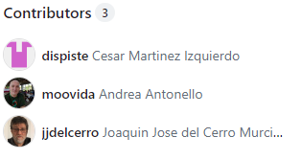

Figura GV SIG Contributors

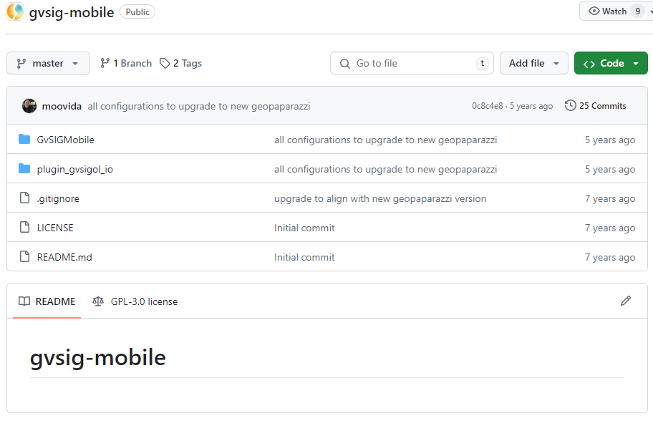

Figura GV SIG Contributors

## **Interfaces**

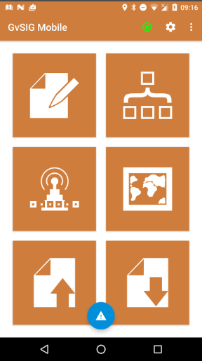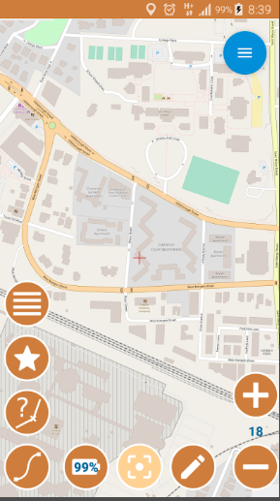

Figura GV SIG Interface

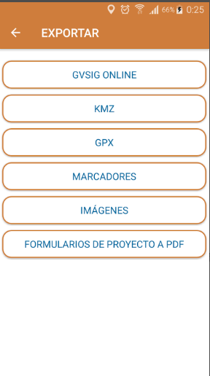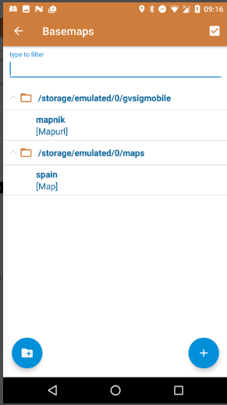

Figura GSV Interface Export

## **PrestaShop**

## **Descripción del Software**

PrestaShop es una plataforma de comercio electrónico de código abierto que permite a los usuarios crear y administrar tiendas en línea de manera fácil y eficiente. Con su amplia gama de características y su flexibilidad, PrestaShop se ha convertido en una de las soluciones de comercio electrónico más populares en el mercado. Desde su lanzamiento en 2007, PrestaShop ha sido adoptado por millones de tiendas en todo el mundo, ofreciendo una plataforma robusta y escalable para empresarios y desarrolladores por igual.

## **Licencia**

PrestaShop se distribuye bajo la Licencia Pública General de GNU (GNU General Public License - GPL), una licencia de código abierto que garantiza la libertad de usar, estudiar, modificar y distribuir el software. Esto significa que los usuarios pueden descargar, instalar y personalizar PrestaShop de acuerdo con sus necesidades específicas sin restricciones, y también pueden compartir sus modificaciones con la comunidad si lo desean. La GPL fomenta la colaboración y la innovación al permitir que el software evolucione de manera transparente y abierta.

## **Desarrolladores**

PrestaShop es desarrollado y mantenido por un equipo central de desarrolladores, así como por una comunidad activa de contribuyentes y usuarios. El equipo central de PrestaShop trabaja en estrecha colaboración para mejorar y expandir el software, añadiendo nuevas características, mejorando la seguridad y proporcionando soporte técnico a los usuarios.

Además, la comunidad de PrestaShop desempeña un papel vital en el desarrollo del proyecto, contribuyendo con código, informes de errores, traducciones y recursos adicionales. Esta combinación de esfuerzos hace que PrestaShop sea un proyecto dinámico y en constante evolución, adaptado a las necesidades cambiantes del comercio electrónico global.

## **Métricas Orientada Tamaño**

Tabla Métricas Orientada Tamaño

|  |  |  |  |  |  |
| --- | --- | --- | --- | --- | --- |
| Proyecto | Errores (Err) | Defectos (D) | Esfuerzo (E) | Calidad (C) | Productividad |
| A | 21 | 25 | 41.670 | 0.23 | 4800 |
| B | 32 | 5 | 24500 | 0.25 | 5918 |
| C | 150 | 50 | 500.000 | 0.07 | 5702 |

|  |  |  |  |  |  |
| --- | --- | --- | --- | --- | --- |
| Proyecto | KLDC | Costo ($) | Tiempo (Mes) | Gente (G) | Pag Doc. |
| A | 200 | 4.167 | 12 meses | 10 | 242 |
| B | 145 | 3.500 | 12 meses | 7 | 195 |
| C | 2851 | 5000 | 12 meses | 100 | 241 |

## **Zap Tech**

Tabla Metricas Orientada Tamaño ZapTech

|  |  |  |  |  |  |
| --- | --- | --- | --- | --- | --- |
| Parámetros Medición | # Nr | Básico | Medio | Avanzado | Total |
| # Entradas Usuario | 30 | 3 | 4 | 6 | 90 |
| # Salida Usuario | 24 | 4 | 5 | 7 | 120 |
| # Peticiones | 16 | 3 | 4 | 6 | 64 |
| # Archivos | 80 | 7 | 10 | 15 | 1200 |
| # Interfaces Externos | 40 | 5 | 7 | 10 | 200 |
|  |  |  |  | CTA Total | 1674 |

## **GV Sig Mobile**

Tabla Metricas Orientada al Tamaño GV Sig Mobile

|  |  |  |  |  |  |
| --- | --- | --- | --- | --- | --- |
| Parámetros Medición | # Nro. | Básico | Medio | Avanzado | Total |
| # Entradas Usuario | 4 | 3 | 4 | 6 | 12 |
| # Salida Usuario | 5 | 4 | 5 | 7 | 20 |
| # Peticiones | 4 | 3 | 4 | 6 | 12 |
| # Archivos | 10 | 7 | 10 | 15 | 70 |
| # Interfaces Externos | 7 | 5 | 7 | 10 | 35 |
|  |  |  |  | CTA Total | 149 |

## **PrestaShop**

Tabla Metricas Orientada Tamaño PrestaShop

|  |  |  |  |  |  |
| --- | --- | --- | --- | --- | --- |
| Parámetros Medición | # Nr | Básico | Medio | Avanzado | Total |
| # Entradas Usuario | 90 | 3 | 4 | 6 | 360 |
| # Salida Usuario | 50 | 4 | 5 | 7 | 250 |
| # Peticiones | 90 | 3 | 4 | 6 | 360 |
| # Archivos | 1000 | 7 | 10 | 15 | 15000 |
| # Interfaces Externos | 10 | 5 | 7 | 10 | 50 |
|  |  |  |  | CTA Total | 16020 |

## **Métricas Orientada Funcionalidad**

|  |
| --- |
| 1. ¿Requiere el sistema de copias de seguridad y recuperación fiables? |
| 1. ¿Requiere comunicación de datos? |
| 1. ¿Existen funciones de procesamiento distribuido? |
| 1. ¿Es crítico el rendimiento? |
| 1. ¿Se ejecutará el sistema en un entorno operativo existente y fuertemente utilizado? |
| 1. ¿Requiere entrada de datos interactiva? |
| 1. ¿Requiere la entrada de datos interactiva que las transacciones de entrada se lleven a cabo sobre múltiples pantallas u operaciones? |
| 1. ¿Se actualizan los archivos maestros de forma interactiva? |
| 1. ¿Son complejas las entradas, las salidas, los archivos o las peticiones? |
| 1. ¿Es complejo el procesamiento interno? |
| 1. ¿Se ha diseñado el código para ser reutilizable? |
| 1. ¿Están incluidas en el diseño la conversión y la instalación? |
| 1. ¿Se ha diseñado el sistema para soportar múltiples instalaciones en diferentes organizaciones? |
| 1. ¿Se ha diseñado la aplicación para facilitar los cambios y para ser fácilmente utilizado por el usuario? |

## **Zap Tech**

Tabla Factor funcionalidad Zap Tech

|  |  |
| --- | --- |
| Factor Funcionalidad | Valor (0-5) |
| A | 5 |
| B | 4 |
| C | 3 |
| D | 3 |
| E | 2 |
| F | 3 |
| G | 2 |
| H | 3 |
| I | 4 |
| J | 3 |
| K | 3 |
| L | 3 |
| M | 2 |
| N | 4 |
|  | 44 |

|  |
| --- |
| PF = CTA TOTAL* (0.65+0.01* TOTAL Fi) = 1824.66 |

## **GV Sig Mobile**

Tabla Factor Funcionalidad GV Sig Mobile

|  |  |
| --- | --- |
| Factor Funcionalidad | Valor (0-5) |
| A | 4 |
| B | 5 |
| C | 1 |
| D | 4 |
| E | 5 |
| F | 4 |
| G | 3 |
| H | 3 |
| I | 4 |
| J | 3 |
| K | 3 |
| L | 3 |
| M | 1 |
| N | 4 |
| TOTAL Fi | 47 |

|  |
| --- |
| PF = CTA TOTAL* (0.65+0.01* TOTAL Fi) = 166.88 |

## **PrestaShop**

Tabla Factor Funcionalidad Presta Shop

|  |  |
| --- | --- |
| Factor Funcionalidad | Valor (0-5) |
| A | 5 |
| B | 4 |
| C | 3 |
| D | 3 |
| E | 2 |
| F | 3 |
| G | 4 |
| H | 3 |
| I | 4 |
| J | 3 |
| K | 3 |
| L | 3 |
| M | 3 |
| N | 4 |
| TOTAL Fi | 47 |

|  |
| --- |
| PF = CTA TOTAL* (0.65+0.01* TOTAL Fi) = 494.91 |

## **Estimaciones**

## **Dimensionar el Proyecto**

## **Tamaño**

El tamaño del proyecto se determina a partir de dos factores principales: la cantidad de elementos en el Product Backlog y el total de líneas de código desarrolladas, medidas en miles de líneas de código (KLDC).

* **Elementos del Product Backlog:** El Product Backlog, que incluye todas las funcionalidades, características y requisitos necesarios para completar el proyecto, contiene un total de 33 elementos. Estos elementos representan diversas tareas y objetivos que el equipo debe alcanzar durante el desarrollo. Los detalles específicos de cada elemento se encuentran en la tabla del Product Backlog
* **Líneas de Código**: La implementación del proyecto involucra un total de 38 KLDC. Esta cifra incluye el código escrito para todas las funcionalidades, desde la interfaz de usuario hasta la lógica del servidor y la integración con servicios externos. El desglose detallado de las líneas de código por componente y módulo se proporciona en el anexo correspondiente .

Con base en la cantidad de elementos del Product Backlog y el volumen de líneas de código, se puede clasificar el tamaño del proyecto como mediano. Este tamaño refleja una complejidad moderada en términos de desarrollo y gestión, requiriendo un esfuerzo significativo en la planificación, coordinación y ejecución de las tareas.

## **Complejidad**

El equipo de desarrollo está compuesto por programadores junior con experiencia moderada en diversas tecnologías web y móviles, así como en la integración de APIs y servicios de inteligencia artificial. Las herramientas y tecnologías utilizadas en el proyecto incluyen:

* **Web:** Angular, TypeScript, TailwindCSS, JSON
* **Móvil:** Flutter, Dart, Google Maps
* **Backend**: Node.js, API de ArcMap y ArcGIS, PostgreSQL, Postman

El equipo utilizará Microsoft Azure Computer Vision para funcionalidades específicas de inteligencia artificial. Dado que el equipo tiene experiencia limitada con algunas de estas tecnologías, se anticipa una curva de aprendizaje y una complejidad de implementación que varía de media a alta.

## **Estructura del cliente (Estabilidad)**

Considerando la claridad de los requisitos y el uso de SaaS (Software as a Service), se prioriza la estabilidad del cliente en la plataforma. Los gerentes de centros comerciales buscan una herramienta confiable que les permita promocionar sus establecimientos de manera efectiva, mientras que los consumidores esperan una experiencia de compra sin interrupciones. La implementación de SaaS proporciona una solución escalable y fácil de mantener, asegurando una operación estable y continua para satisfacer las necesidades en evolución de los usuarios.

## **Ámbito del Proyecto**

## **Objetivos del Proyecto**

## **Objetivo General**

Desarrollar un software innovador que transforme la experiencia de compra en centros comerciales, al facilitar la interacción entre gerentes de centros comerciales y consumidores. Este sistema tiene como objetivo revolucionar la forma en que las personas exploran, encuentran y disfrutan de los servicios y productos dentro de los centros comerciales, creando una experiencia de compra más personalizada y eficiente.

## **Objetivo Especifico**

* Analizar exhaustivamente las necesidades y comportamientos de los consumidores en entornos de compras en centros comerciales para identificar oportunidades de mejora.
* Identificar las principales dificultades y desafíos que enfrentan los gerentes de centros comerciales en la gestión y promoción de sus establecimientos.
* Diseñar una arquitectura de software flexible y escalable que permita una integración fluida de todas las funcionalidades requeridas.
* Implementar soluciones innovadoras basadas en tecnologías de georreferenciación y análisis de datos para mejorar la navegación y la experiencia general del usuario.
* Incorporar herramientas avanzadas de búsqueda y recomendación para facilitar la localización de productos y servicios dentro de los centros comerciales.
* Realizar pruebas exhaustivas de usabilidad y rendimiento para garantizar que el software cumpla con los estándares de calidad y satisfaga las necesidades de todos los usuarios involucrados.

## **Requerimientos Principales**

* **FP1.- Integración de Geolocalización Precisa:**

El software debe permitir la ubicación precisa de los usuarios dentro de los centros comerciales, facilitando la navegación y la búsqueda de establecimientos.

* **FP2.- Interfaz de Usuario Intuitiva y Personalizada:**

Se requiere una interfaz de usuario intuitiva y personalizada que se adapte a las preferencias y necesidades individuales de cada usuario, brindando una experiencia de compra más agradable y eficiente.

* **FP3.- Funcionalidad de Búsqueda Avanzada:**

El sistema debe ofrecer funciones de búsqueda avanzada que permitan a los usuarios encontrar productos específicos, ofertas y promociones dentro de los establecimientos, utilizando filtros y categorías relevantes.

* **FP4.- Integración de Reconocimiento de Imagen por IA:**

Se necesita una función de reconocimiento de imagen por inteligencia artificial que permita a los usuarios identificar objetos y buscar productos relacionados simplemente tomando una foto.

* **FP5.- Navegación Guiada por Mapas Interactivos:**

El software debe proporcionar mapas interactivos detallados de los centros comerciales, con la ubicación precisa de pasillos, tiendas y otros puntos de interés, facilitando la navegación y la búsqueda de productos.

* **FP6.- Información Detallada de Productos y Ofertas:**

Los usuarios deben tener acceso a información detallada sobre los productos disponibles en cada tienda, incluyendo descripciones, precios, tallas y descuentos, así como la posibilidad de visualizar imágenes de los productos.

* **FP7.- Gestión de Pedidos y Opciones de Envío:**

Se requiere una funcionalidad que permita a los usuarios realizar pedidos directamente desde la aplicación móvil, con opciones de envío a domicilio o recogida en tienda, según sus preferencias.

* **FP8.- Integración de Redes Sociales y Compartir Contenido:**

El software debe permitir a los usuarios compartir información sobre productos y ofertas en redes sociales, facilitando la comunicación y la difusión de información entre amigos y familiares.

* **FP9.- Soporte y Atención al Cliente:**

Se deben proporcionar canales de comunicación efectivos para que los usuarios puedan realizar consultas, reportar problemas o solicitar asistencia en tiempo real.

* **FP10.- Compatibilidad Multiplataforma y Dispositivos Móviles:**

Es importante que el software sea compatible con una amplia gama de dispositivos móviles y sistemas operativos, garantizando así su accesibilidad y usabilidad para todos los usuarios.

## **Rendimiento**

El proyecto hace uso de la base de datos relacional PostgreSQL y sigue el modelo Cliente-Servidor para garantizar una gestión eficiente de los datos y una arquitectura escalable. Se implementan algoritmos de eficiencia para optimizar el rendimiento del sistema, con un enfoque en la optimización del código y el uso eficiente de los recursos para una experiencia de usuario fluida. Además, se realizan consumos de inteligencia artificial y servicios externos de manera eficiente, maximizando las capacidades ofrecidas por estas tecnologías sin comprometer el rendimiento del sistema.

## **Fiabilidad**

El sistema se desarrolla con un enfoque en el control de seguridad y la continuidad del servicio, mediante la implementación de métodos robustos de seguridad y planes de contingencia para garantizar la protección de los datos y la disponibilidad del sistema. Se prioriza la reducción de fallos para evitar pérdidas económicas y de tiempo, evaluando y documentando el grado de fiabilidad alcanzado en el proyecto para asegurar la confianza de los usuarios y clientes.

## **Restricciones**

## **Restricciones Técnicas**

En cuanto a las restricciones técnicas, se optará por el uso de herramientas de software libre que se ajusten a las necesidades del proyecto, permitiendo una mayor flexibilidad y adaptabilidad en el desarrollo. Además, se garantizará el cumplimiento de las normativas establecidas por IEEE e ISO en el ciclo de vida y la implementación del software, asegurando así la calidad y compatibilidad del sistema con los estándares internacionales.

## **Restricciones Legales**

En el contexto de nuestro proyecto, que se centra en el desarrollo de una plataforma para centros comerciales, nos regiremos por las normativas bolivianas relevantes, como la Ley N° 951 de Protección de Datos Personales (LPDP). Esta ley establece pautas específicas para el manejo y protección de la información del cliente.

En particular, nos enfocaremos en asegurar el consentimiento explícito de los usuarios para el tratamiento de sus datos, así como en garantizar sus derechos de acceso, rectificación y eliminación de información personal. Además, implementaremos medidas de seguridad robustas para proteger la integridad y confidencialidad de los datos, asegurando así el cumplimiento normativo en todas las fases del proyecto.

## **Restricciones Recursos**

## **Tiempo**

En cuanto a la gestión del tiempo, hemos adoptado un enfoque meticuloso para asegurar el cumplimiento de nuestras metas. Utilizando el marco de trabajo ágil de SCRUM, hemos definido objetivos claros para cada uno de los cuatro Sprint planificados, asignando entre 18 a 25 días para cada uno. Para optimizar la planificación y seguimiento del progreso, implementaremos el tablero Kanban de "Jira Software". El equipo, dirigido por el Scrum Master y el Product Owner, realizará seguimientos periódicos para garantizar la realización oportuna de las tareas y ajustar el plan según sea necesario.

## **Alcance**

El alcance del proyecto se ha delimitado de manera precisa desde el inicio, comunicándose de manera transparente a todas las partes interesadas. Se ha evitado el "Síndrome del lavadero" mediante la definición clara de los requisitos y la implementación de un proceso robusto para gestionar cualquier cambio en el alcance. La documentación completa del alcance, junto con la comunicación regular y clara con todas las partes interesadas, garantizará el control y la estabilidad del proyecto.

## **Coste**

La gestión de costos se basa en una cuidadosa evaluación de los recursos necesarios y sus respectivos gastos. Consideramos tanto los costos fijos como variables, abarcando materiales, mano de obra, equipos y otros aspectos relevantes. Para calcular de manera precisa el presupuesto del proyecto, hemos empleado diversas técnicas, incluyendo análisis de datos históricos, estimación de recursos y análisis comparativo de ofertas de proveedores. Estos esfuerzos nos permiten mantener el control financiero y asegurar una ejecución exitosa dentro de los límites presupuestarios acordados.

## **Interfaces Externas (IE)**

## **Interacciones con Software**

En nuestro proyecto, nos apoyaremos en una serie de servicios externos para enriquecer la funcionalidad y la experiencia del usuario. Utilizaremos herramientas como ArcMap y ArcGIS para mejorar la georreferenciación y la representación visual de los centros comerciales en nuestra plataforma. Integraremos Google Maps para proporcionar a los usuarios una navegación detallada dentro de los centros comerciales, facilitando la ubicación de productos y puntos de interés. Además, implementaremos la capacidad de reconocimiento de imágenes utilizando Microsoft Azure Computer Vision, lo que permitirá a los usuarios tomar fotos de productos y buscar información relacionada de manera rápida y eficiente.

## **Interacciones con personas**

Nuestra prioridad es crear interfaces amigables y centradas en el usuario. Con Angular, TypeScpirt, Tailwind CSS y Flutter, diseñaremos una experiencia fluida tanto para los gerentes de centros comerciales como para los usuarios finales. Los gerentes podrán registrarse fácilmente, agregar información detallada de su centro comercial y gestionar sus recursos de manera eficiente.

Por otro lado, los usuarios disfrutarán de una navegación intuitiva en nuestra aplicación móvil, que les permitirá explorar productos, acceder a mapas interactivos y recibir sugerencias personalizadas. Además, nos aseguraremos de personalizar las interfaces de acuerdo con los privilegios y las funcionalidades específicas de cada usuario, brindando una experiencia personalizada y relevante.

## **Interacciones con hardware**

El software no cuenta con ninguna interacción con algún hardware externo.

## **Métodos de Estimación del Proyecto**

## **Valor Esperado**

Tabla Metodos de Estimacion del Proyecto

|  |  |  |  |  |
| --- | --- | --- | --- | --- |
| **KLDC, TIEMPO, COSTO** | | | | |
| **Proyecto** | **Optimista** | **Más Probable** | **Pesimista** | **Esperado** |
| **KLDC** | 3 | 4 | 5 | 4 |
| **Tiempo** | 4 | 5 | 8 | 5 |
| **Costo($)** | 1500 | 1800 | 2500 | 18500 |



|  |
| --- |
| VETiempo = (4+(4*5)+8)/6 = 5.3 Meses |
| VEKLDC = (3+(4*4)+5)/6 = 4 KLDC |

## **COCOMO II**

Tabla Factor de Complejidad

|  |  |  |  |  |  |
| --- | --- | --- | --- | --- | --- |
| Tipo de Objeto |  | Factor de Complejidad | | |  |
|  | **Cuenta** | **Basico** | **Intermedio** | **Avanzado** | **Total** |
| Pantalla | 12 | 1 | **2** | 3 | 24 |
| Reporte | 5 | **2** | 5 | 8 | 10 |
| Comonente 3GL | 8 | 0 | 0 | **10** | 80 |
|  |  |  |  | PO | 114 |

|  |  |  |  |  |  |
| --- | --- | --- | --- | --- | --- |
| Proporciones de Productividad | Muy baja | Baja | Normal | Alta | Muy alta |
| Experiencia/capacidad del desarrollador |  |  | **X** |  |  |
| Madurez/Capacidad del entorno |  | **X** |  |  |  |
| PROD | 4 | 7 | 13 | 25 | 50 |



**PROD** =7 + 13 = 20

**%reuso =** 30

**NOP =** (puntos de objeto) * [(100 - %reuso)/ 100]

**NOP** = (114) * [(100 - 30)/100] = 80

**Esfuerzo estimado** = NOP / PROD

**Esfuerzo estimado** = 80/20 = 4 persona-mes

## **Ecuación del Software**

La Ecuación del Software es un modelo multivariable dinámico que asume una distribución específica del esfuerzo a lo largo de la vida de un proyecto de desarrollo de software. El modelo se ha obtenido a partir de los datos de productividad para unos 4.000 proyectos actuales de software. (Pressman, 1988)

## 

Donde:

**E** = esfuerzo en personas-mes o personas-año

**t** = duración del proyecto en meses o años = 4/12

**B** = factor especial de destrezas = 0,28

**LDC** = Cantidad de líneas de código = 57.000

**P** = parámetro de productividad = 2000

**t min =** 8.14 * (LDC / P)^0.43

**E =** 180 * B * t^3

**t min =** 8.14 * (4000/2000)^0.43 = 10.9 meses = 0.9 años

**E =** 180 * 0.28 * (0.9)^3 = 36 personas-mes

Según la ecuación del software el proyecto requiere del esfuerzo de 36 personas por mes, aunque esto puede reducirse desarrollando el proyecto utilizando frameworks y reutilizando código en ciertas áreas del proyecto.

## **Planning Poker**

Tabla Planning Poker

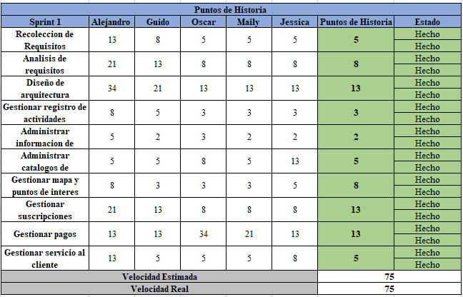

Tabla Puntos de Historia

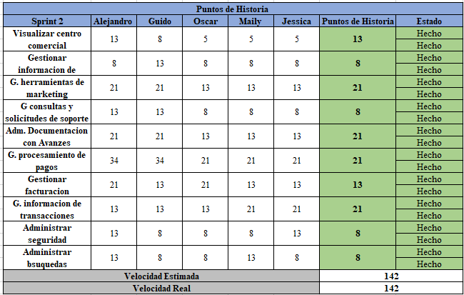

## **Planificación de Tiempo**

Tabla Planificación del Tiempo

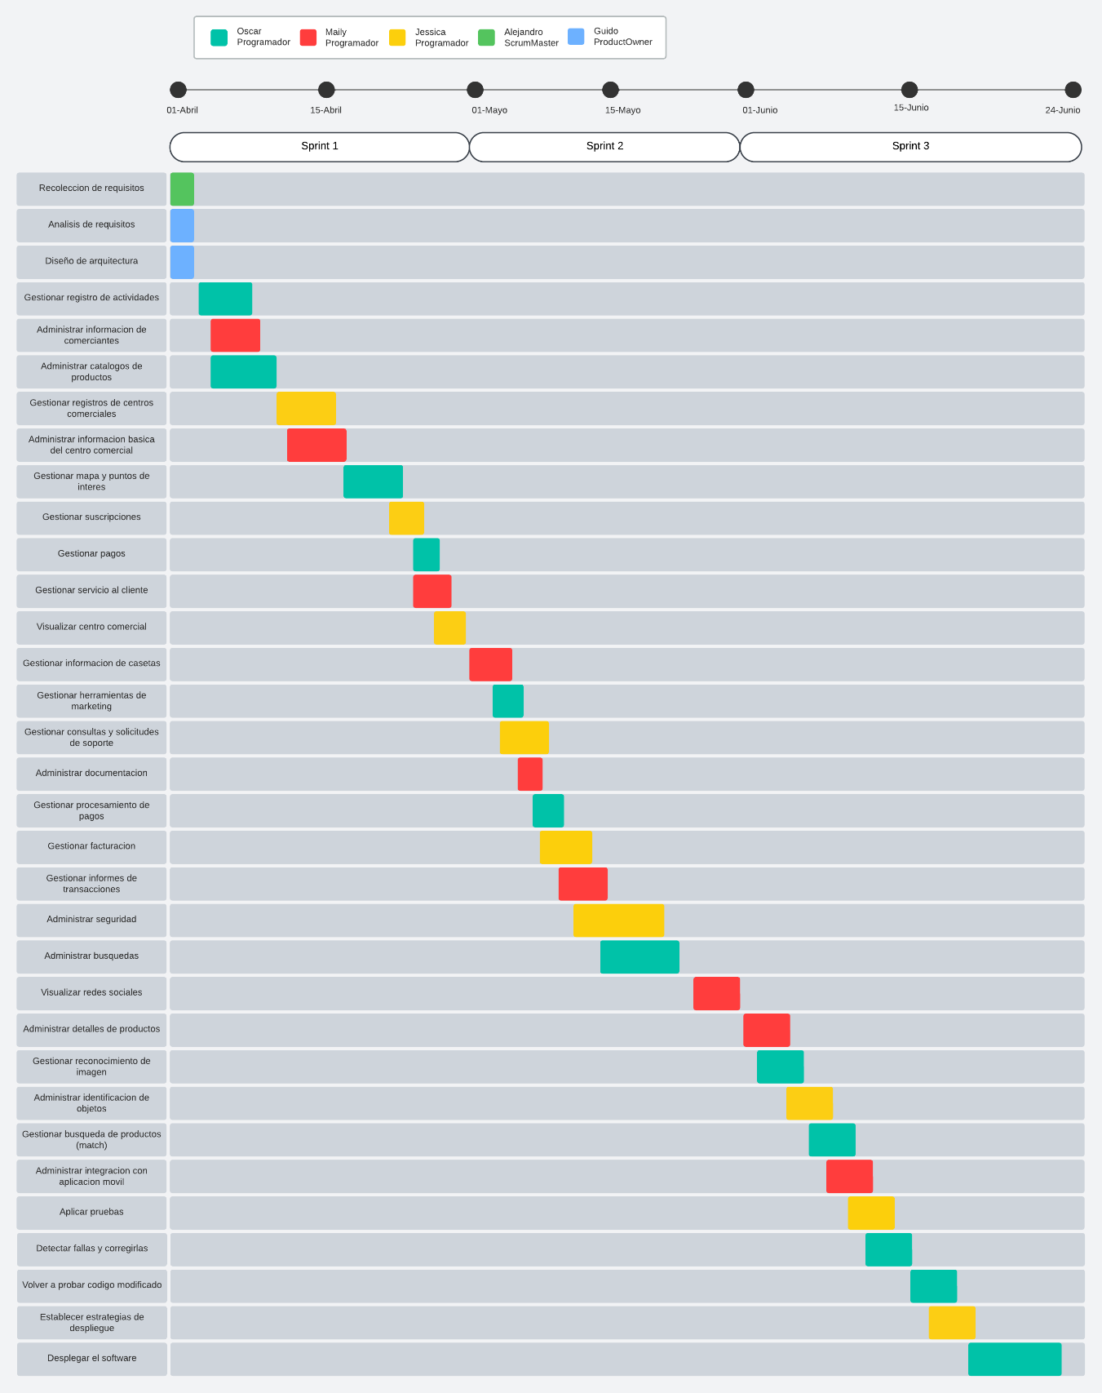

## **Gestión de Riesgos**

Tabla Gestión de Riesgos

|  |  |  |  |  |
| --- | --- | --- | --- | --- |
| **Riesgo** | **Prob. %** | **Impacto** | **Plan de aversión** | |
| **Reducir presencia** | **Reducir probabilidad** |
| Programador abandona el equipo | 55% | Significativo | • Salario acorde  • Capacitación constante  • Vacaciones • Comunicación asertiva | • Promover el uso de sistemas de control, para ver los cambios realizados y procesos • Tener una buena documentación, para que los requerimientos y el flujo del software este detallado • Capacitación de parte del programador que se irá, a su respectivo reemplazo |
| Retraso en la entrega del sprint | 50% | Significativo | • Los Sprint deben ser alcanzables y dados según la experiencia del programador • Mejor control de parte del Product Owner para hacer seguimiento • Usar correctamente la metodología ágil | • Dar prioridad a las historias de usuario atrasadas en el siguiente sprint |
| Problemas de compatibilidad | 30% | Significativo | • Realizar las pruebas necesarias para evitar problemas de compatibilidad • Uso de herramientas de testing | • Poner como tarea en los Sprint los problemas de compatibilidad en el software |

|  |  |  |  |  |
| --- | --- | --- | --- | --- |
| Baja calidad del código | 40% | Crítico | • Seguir prácticas sólidas en el desarrollo, para desarrollar código limpio. • Estructurar de manera óptima el proyecto • Seguir patrones de diseños adecuados al proyecto | Tener un equipo que se encarga de revisar que se esté usando el estándar adecuado para codificación para solucionarlos |
| Cambios en los requisitos del proyecto | 60 | Crítico | • Tener bien claro de que trata el proyecto • Tener en cuenta los cambios que pueden surgir en el proyecto, y estructurar el proyecto teniendo esto en mente. • Usar metodología ágil | Hacer una pre-investigación, sobre el proyecto, haciendo un análisis de mercado para tener claros todos los requisitos que se solventaran en el proyecto |

## **Tabla de Recursos**

Tabla Tabla de Recursos

|  |  |  |  |  |  |  |  |  |
| --- | --- | --- | --- | --- | --- | --- | --- | --- |
| **Recursos** | | **Rango de fechas** | | **Cantidad** | **Costo unitario** | **% Depreciación** | **Costo unitario neto** | **Costo total** |
| **Título** | **Descripción** | **Desde** | **Hasta** |
| **HARDWARE** | Servidor | 10/04/2024 | 06/06/2024 | 1 | 5000 | 4,16% | 4792 | 4792 |
| PC | 10/04/2024 | 06/06/2024 | 5 | 5640 | 6,25% | 5287,5 | 26407,5 |
| Celular | 10/04/2024 | 06/06/2024 | 5 | 1200 | 6,25% | 1125 | 5625 |
| Impresora | 10/04/2024 | 06/06/2024 | 1 | 1500 | 6,25% | 1406,25 | 1406,25 |
| **Software** | S.O. | 10/04/2024 | 06/06/2024 | 5 | 1905 | 8,25% | 1747,84 | 8739,19 |
| IDE | 10/04/2024 | 06/06/2024 | 5 | 0 | 0 | 0 | 0 |
| CASE | 10/04/2024 | 06/06/2024 | 5 | 0 | 0 | 0 | 0 |
| Office | 10/04/2024 | 06/06/2024 | 5 | 56 | 0 | 56 | 280 |
| Navegador | 10/04/2024 | 06/06/2024 | 5 | 0 | 0 | 0 | 0 |
| Copilot | 10/04/2024 | 06/06/2024 | 3 | 70 | 0 | 70 | 210 |
| **Gente** | Product Owner | 10/04/2024 | 06/06/2024 | 1 | 6500 | 0 | 6500 | 6500 |
| Scrum Master | 10/04/2024 | 06/06/2024 | 1 | 5500 | 0 | 5500 | 5500 |
| Team Developer | 10/04/2024 | 06/06/2024 | 3 | 4000 | 0 | 4000 | 12000 |
| **Infraestructura** | Servicio de internet | 10/04/2024 | 06/06/2024 | 1 | 750 | 0 | 750 | 750 |
| Servicio de energía eléctrica | 10/04/2024 | 06/06/2024 | 1 | 480 | 0 | 480 | 480 |
| Agua | 10/04/2024 | 06/06/2024 | 1 | 360 | 0 | 360 | 360 |
| Oficina | 10/04/2024 | 06/06/2024 | 1 | 1800 | 0 | 1800 | 1800 |
| **Logística** | Material de escritorio | 10/04/2024 | 06/06/2024 | 5 | 350 | 9% | 318,5 | 1592,5 |
| Viáticos | 10/04/2024 | 06/06/2024 | 5 | 900 | 0 | 900 | 4500 |
| **TOTAL COSTO:** | | | | | | | | 80942,44 |

## **Organización Interna**

La estructura de equipo que utilizaremos para el desarrollo del software será la Descentralizada Democrática, ya que la metodología a seguir asigna una tarea a un grupo de trabajo la cual se hace responsable del cumplimiento de esta tarea. La organización Descentralizada Democrática no tiene un jefe permanente, se nombran coordinadores de tareas a corto plazo. La comunicación entre el jefe y los miembros es horizontal.

Este tipo de organización se emplea en equipos pequeños y medianos.

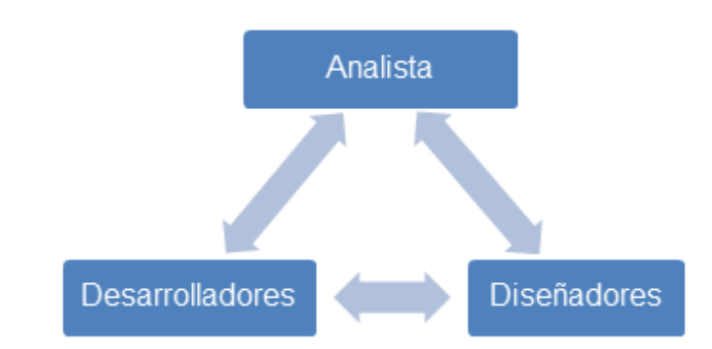

Figura Organización de Desarrollo

## **Mecanismo de seguimiento y control**

## **Socialización del PAPS**

Para seguir y aplicar correctamente el presente “Plan de administración de proyecto de

software”, se realizarán las siguientes actividades:

* + Al inicio de la puesta en marcha del proceso de desarrollo se presentará el documento al equipo para tener en cuenta la agenda de actividades y estimaciones para llevarlo al mundo real.
  + Durante la ejecución de cada punto en el PAPS se podrán realizar consultas y reuniones rápidas de ser necesario sobre cualquier duda del plan.
  + Al inicio y final de cada etapa se llevarán a cabo reuniones para ver el avance y estado de la situación del desarrollo del proyecto.

## **Elaborar formularios de registro de avance**

Tabla Tabla de Registros de Avance

|  |  |  |
| --- | --- | --- |
| Reporte | Descripción | Presentación |
| Spring Planning | Reunión de planificación para el avance del ciclo | Cada inicio de sprint, aproximadamente cada 3 semanas |
| Spring Retrospective | Reunión para saber la eficiencia del sprint en resultados vs artefactos | Cada inicio de sprint, aproximadamente cada 3 semanas |
| Spring Review | Para ver el porcentaje de hecho del sprint y si hace falta como cubrir lo que no se llevó acabo | Cada inicio de sprint, aproximadamente cada 3 semanas |
| DashBoard Jira | Reporte de actividades a realizar, estado de cada tarea y miembro asignado a la misma | Visible en cualquier momento |
| Daily | Reuniones diarias de 15 minutos para dar seguimiento a las tareas hechas | Hora determinada |

## **RTF (Reuniones Técnicas Formales)**

En una reunión RTF se prueban que los productos de softwares resultantes no tengan errores

lógicos o de implementación y cumplan los requisitos especificados, esto con el objetivo de

preservar la seguridad y continuidad del avance del desarrollo.

Para tener un avance eficiente al planeado se llevar a la esencia RTF a algunas de nuestras

reuniones planificadas como ser:

* Scrum daily meetings.
* Sprint retrospective .
* Reuniones al final de cada punto del PAPS.

Scrum también nos ayuda mucho con esto con su estado de “Hecho”.

## **Herramientas del software**

Para el seguimiento eficiente y un control adecuado en nuestro proyecto, hemos implementado una serie de herramientas de software, como Git, GitHub y Jira. Estas herramientas ofrecen una interfaz web y consola de fácil uso, lo que nos permite llevar un registro preciso de nuestro avance en el proyecto y realizar un seguimiento de cada tarea asignada.

Github se utiliza para el control de versiones del software ha desarrollar, pudiendo tener diferentes ramas de trabajo donde se dividen en el equipo de desarrollo, también nos sirve para poder resolver la búsqueda de distintos errores en el sistema al momento de subir a producción

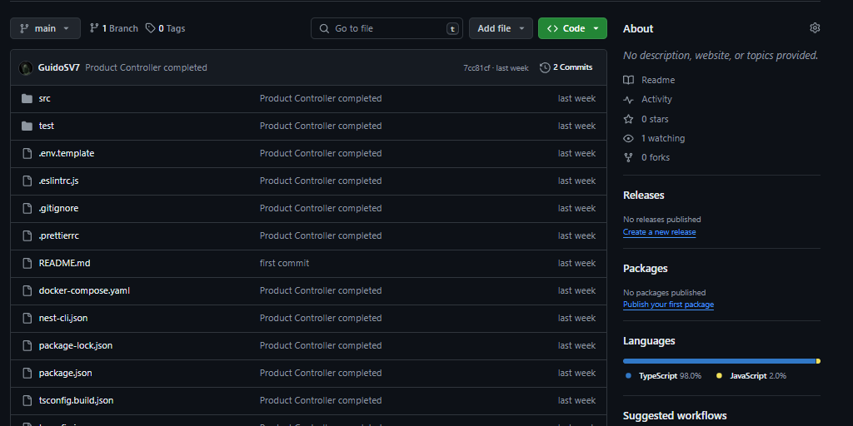

Figura Herramientas de Software

## **Tablero de Avance**

Los tableros son el proceso en el cual avanza nuestro proyecto mediante tarjetas formado

linealmente en tres columnas:

* Tareas por hacer, son creados por un administrador para asignar a un Developer.
* En curso, son tareas en curso o proceso por un Developer asignado.
* Hecho, tareas completadas.

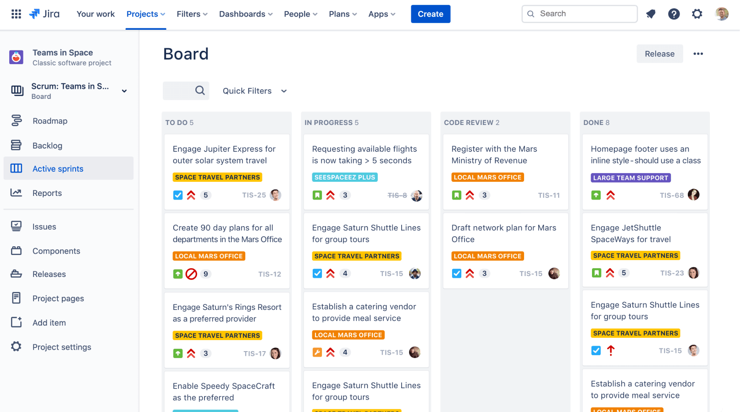Jira nos permite dividir las tareas del desarrollo, pero los objetivos más importantes, resolver bugs y tener un control de todo el tiempo dado al desarrollo y testing del sistema.

Figura Tablero de Avance

## **Anexos**

**Anexo 1:** Tabla de Product Backlog

Tabla Product Backlog

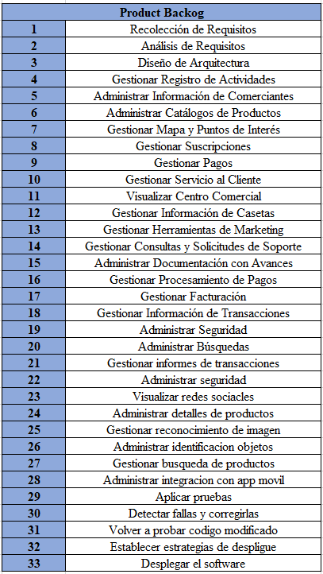

**Anexo 2:** Obtención de la cantidad de líneas de código del proyecto

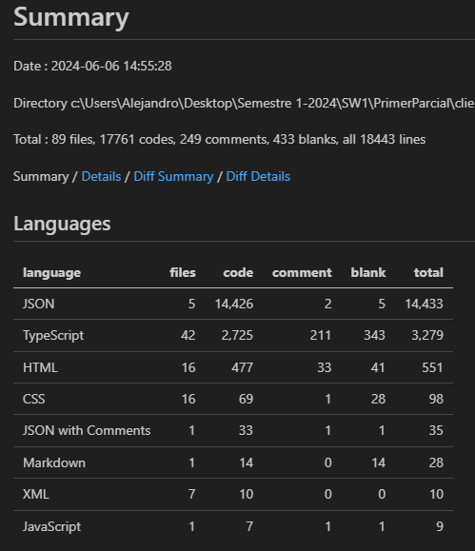

Figura lines of code

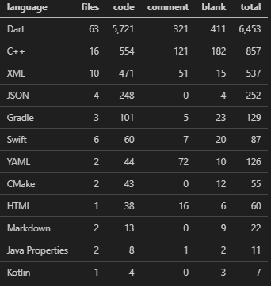

Figura Language

**Anexo 3:** Parámetros de calculo para la Ecuación del Software

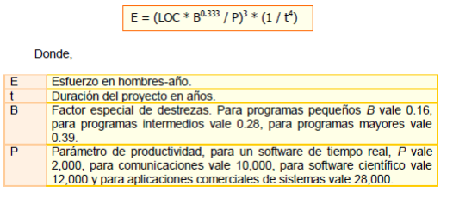

## **Bibliografía**

Schwaber, K., & Sutherland, J. (2017). Guía Scrum: Un enfoque para resolver problemas complejos. Barcelona: Ediciones Pirámide.

Pressman, R. S. (2014). Ingeniería del software: un enfoque práctico. McGraw-Hill Education.

Cockburn, A. (2002). Agile software development. Addison-Wesley Professional.

Cockburn, A. (2007). Agile Estimating and Planning. Pearson Education.

Wysocki, R. K. (2011). Effective Project Management: Traditional, Agile, Extreme. John Wiley & Sons.

Martin, R. C. (2008). Clean Code: A Handbook of Agile Software Craftsmanship. Prentice Hall.

Larman, C., & Vodde, B. (2009). Scaling Lean & Agile Development: Thinking and Organizational Tools for Large-Scale Scrum. Addison-Wesley Professional.

Ambler, S. W. (2009). The Elements of UML™ 2.0 Style. Cambridge University Press.

Cockburn, A. (2008). Crystal Clear: A Human-Powered Methodology for Small Teams. Addison-Wesley Professional.

Rubin, K. S. (2012). Essential Scrum: A Practical Guide to the Most Popular Agile Process. Addison-Wesley Professional.